UN APERCU DU SEJOUR ESPAGNOL DES ELEVES de 3ème

17 septembre

Passage de la frontière :

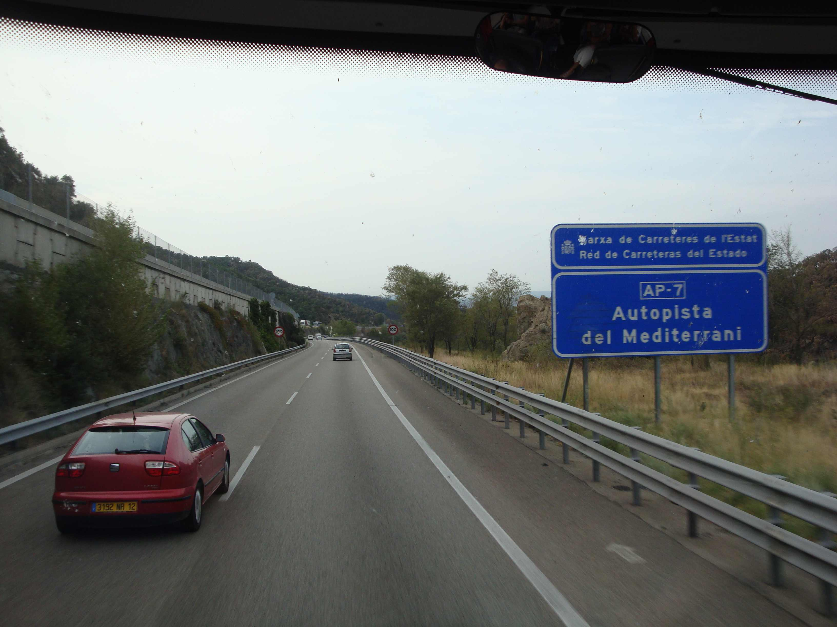
Pause à Cadaqués pour déjeuner et se détendre avant de repartir pour Deltebre :

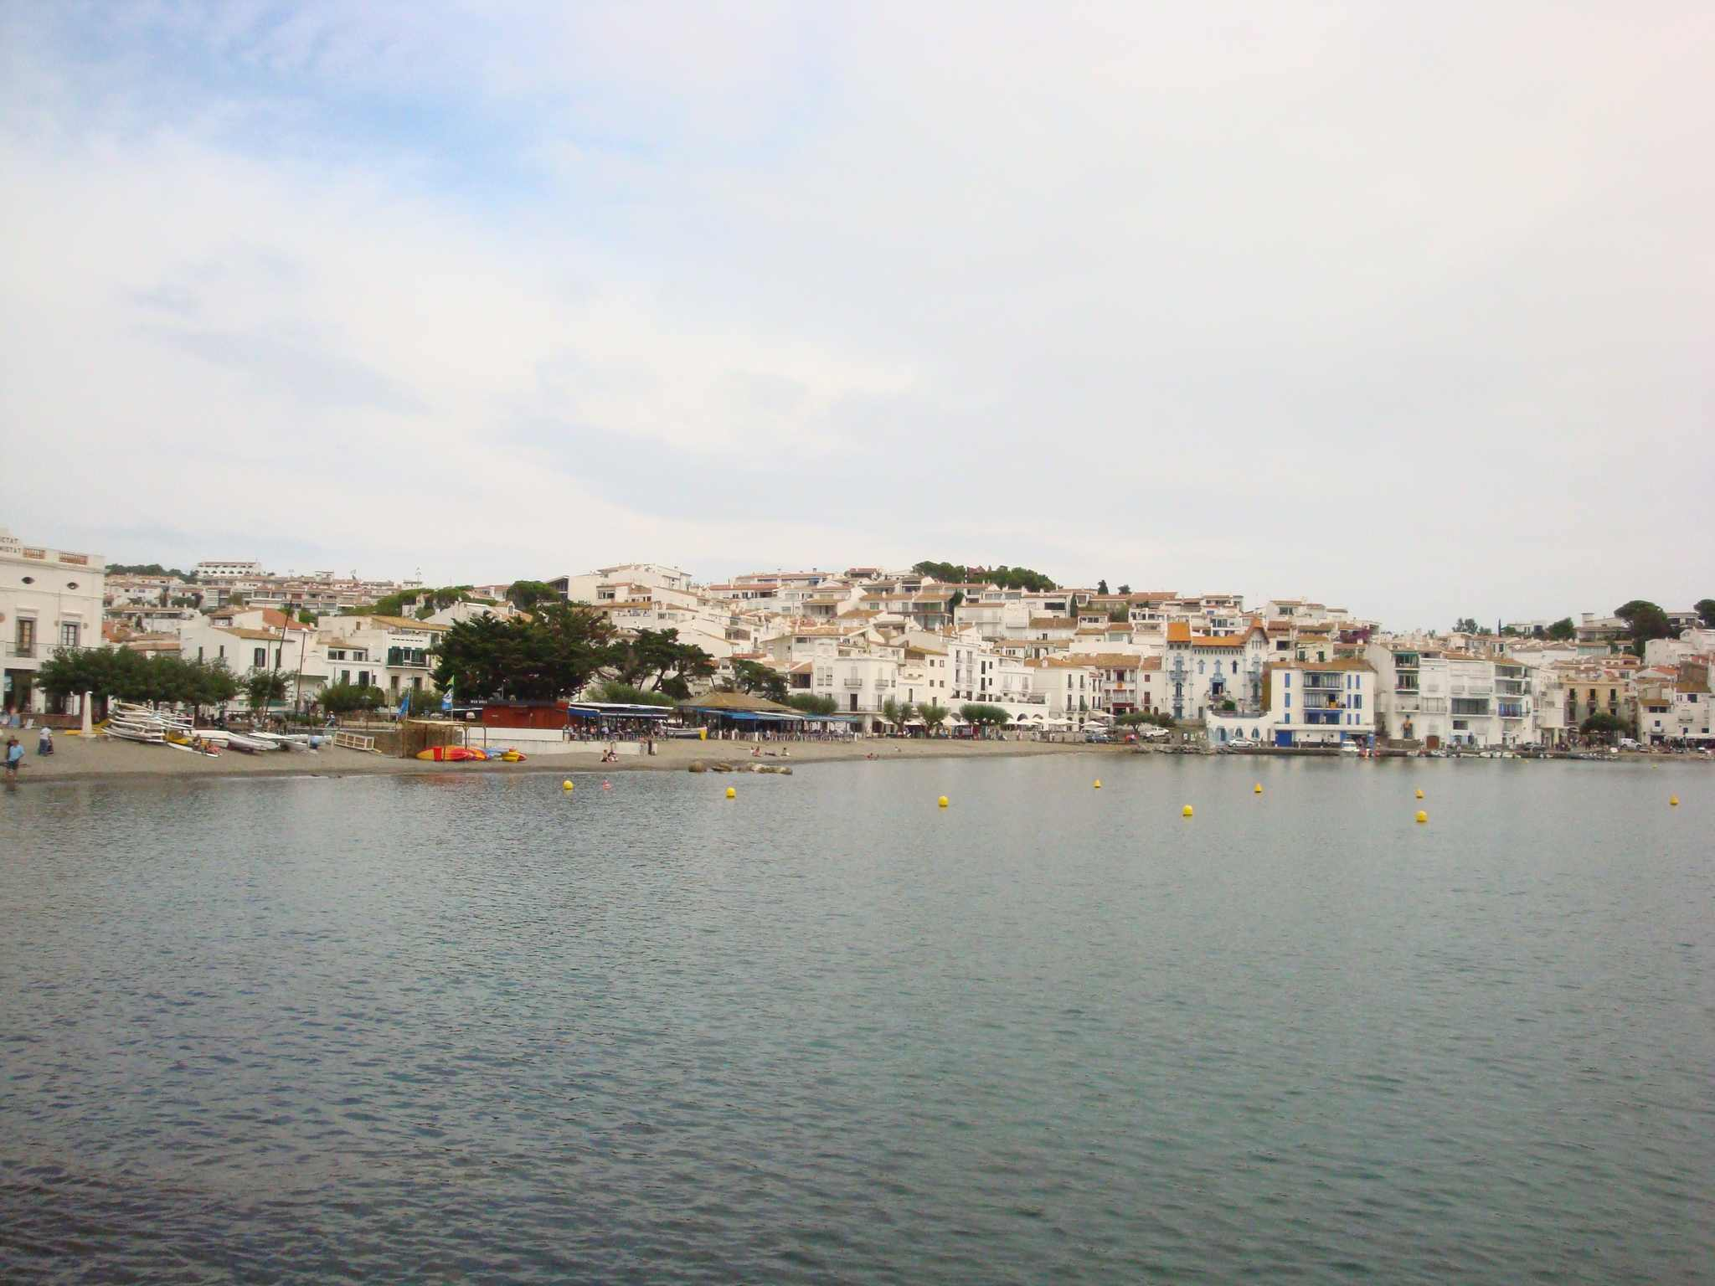

18 septembre

Visite d'un moulin à riz à Deltebre, le Moli de rafelet

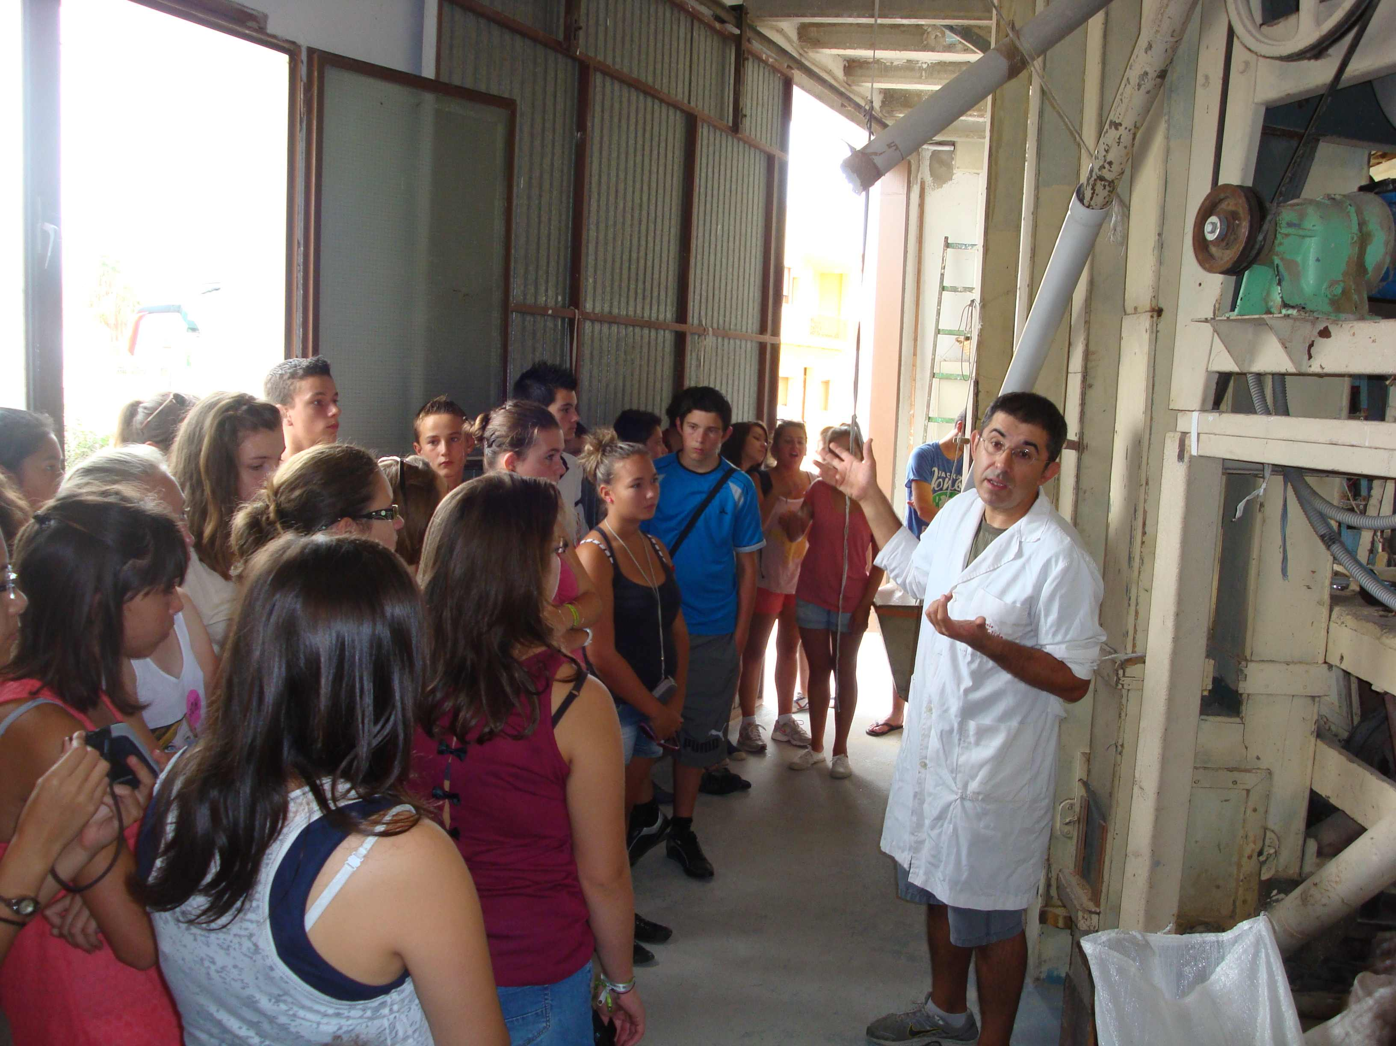
Puis balade à vélo dans le Delta pour admirer les paysages de rizières et les oiseaux migrateurs

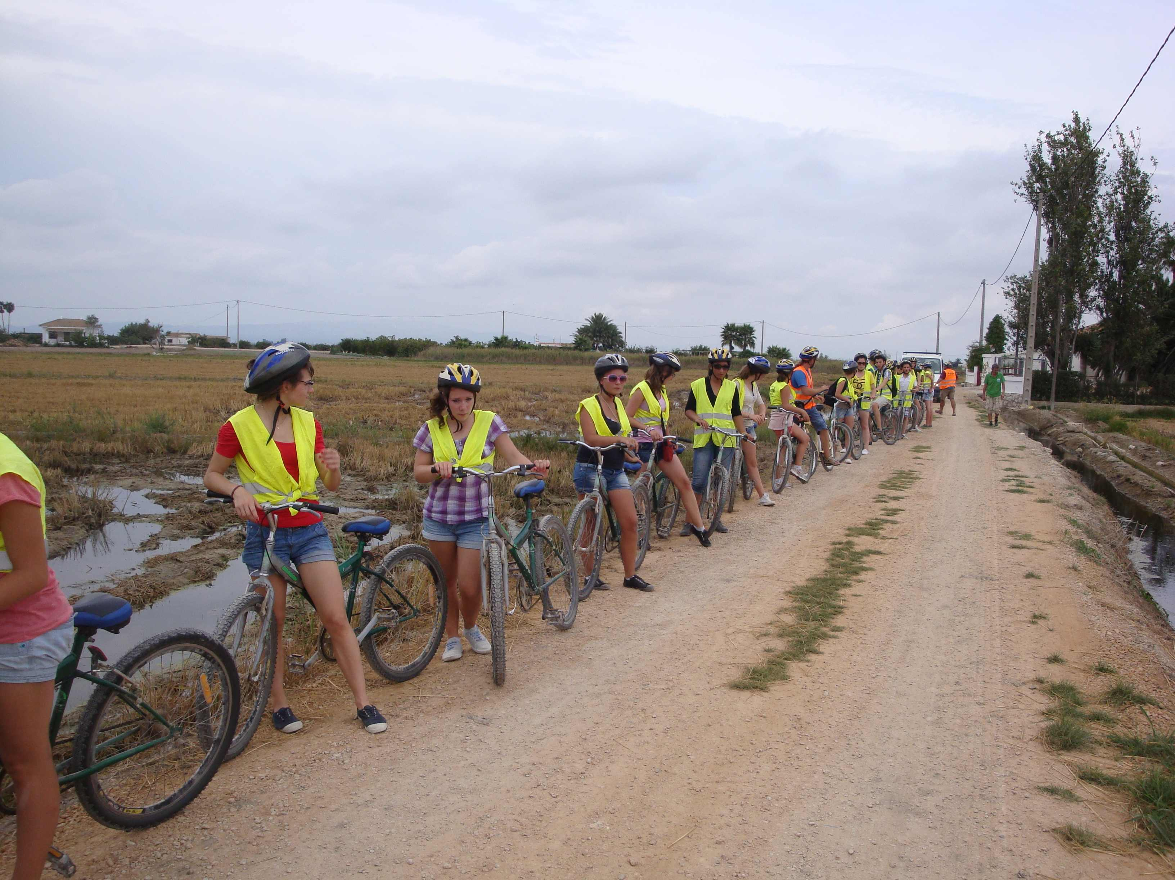

Enfin, découverte en barque des canaux du Delta pour terminer la journée... avec quelques moustiques.

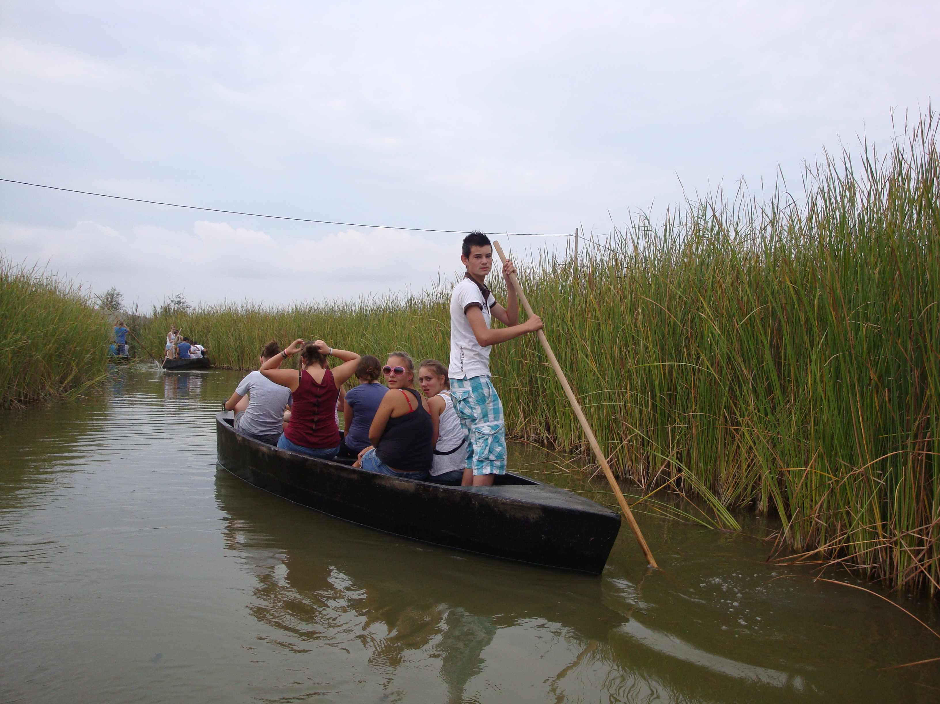

19 septembre

Tarragone la romaine

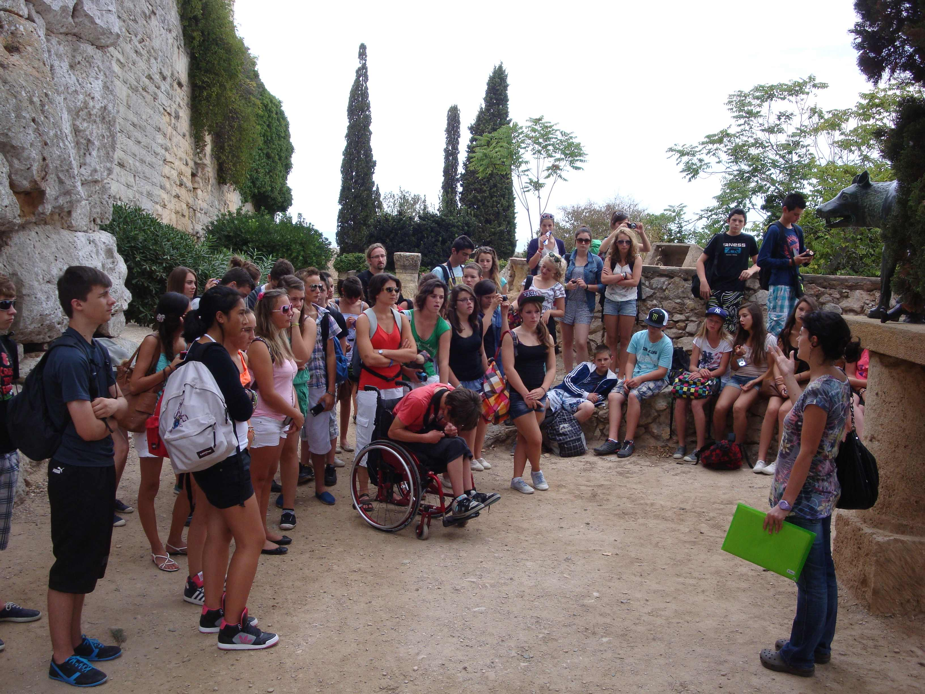

Puis le musée Gaudi à Reus

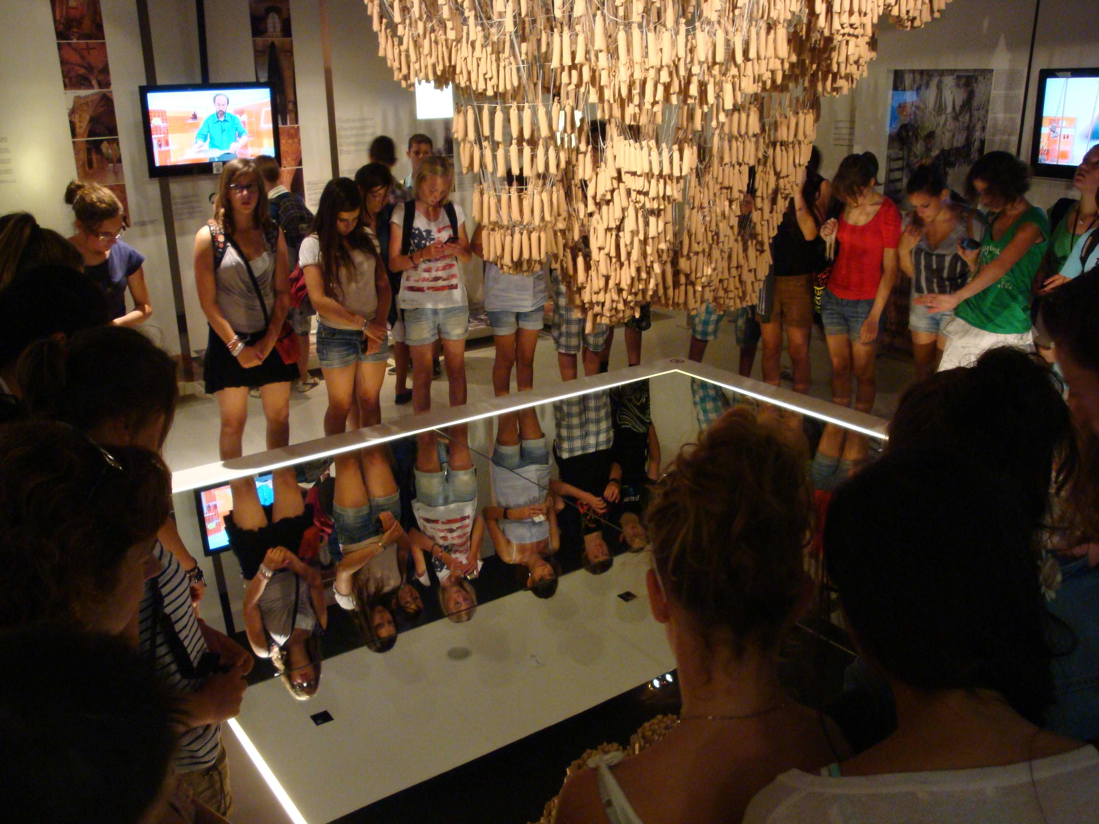
Suivi de l'ascension du clocher de l'église où a été baptisé Gaudi

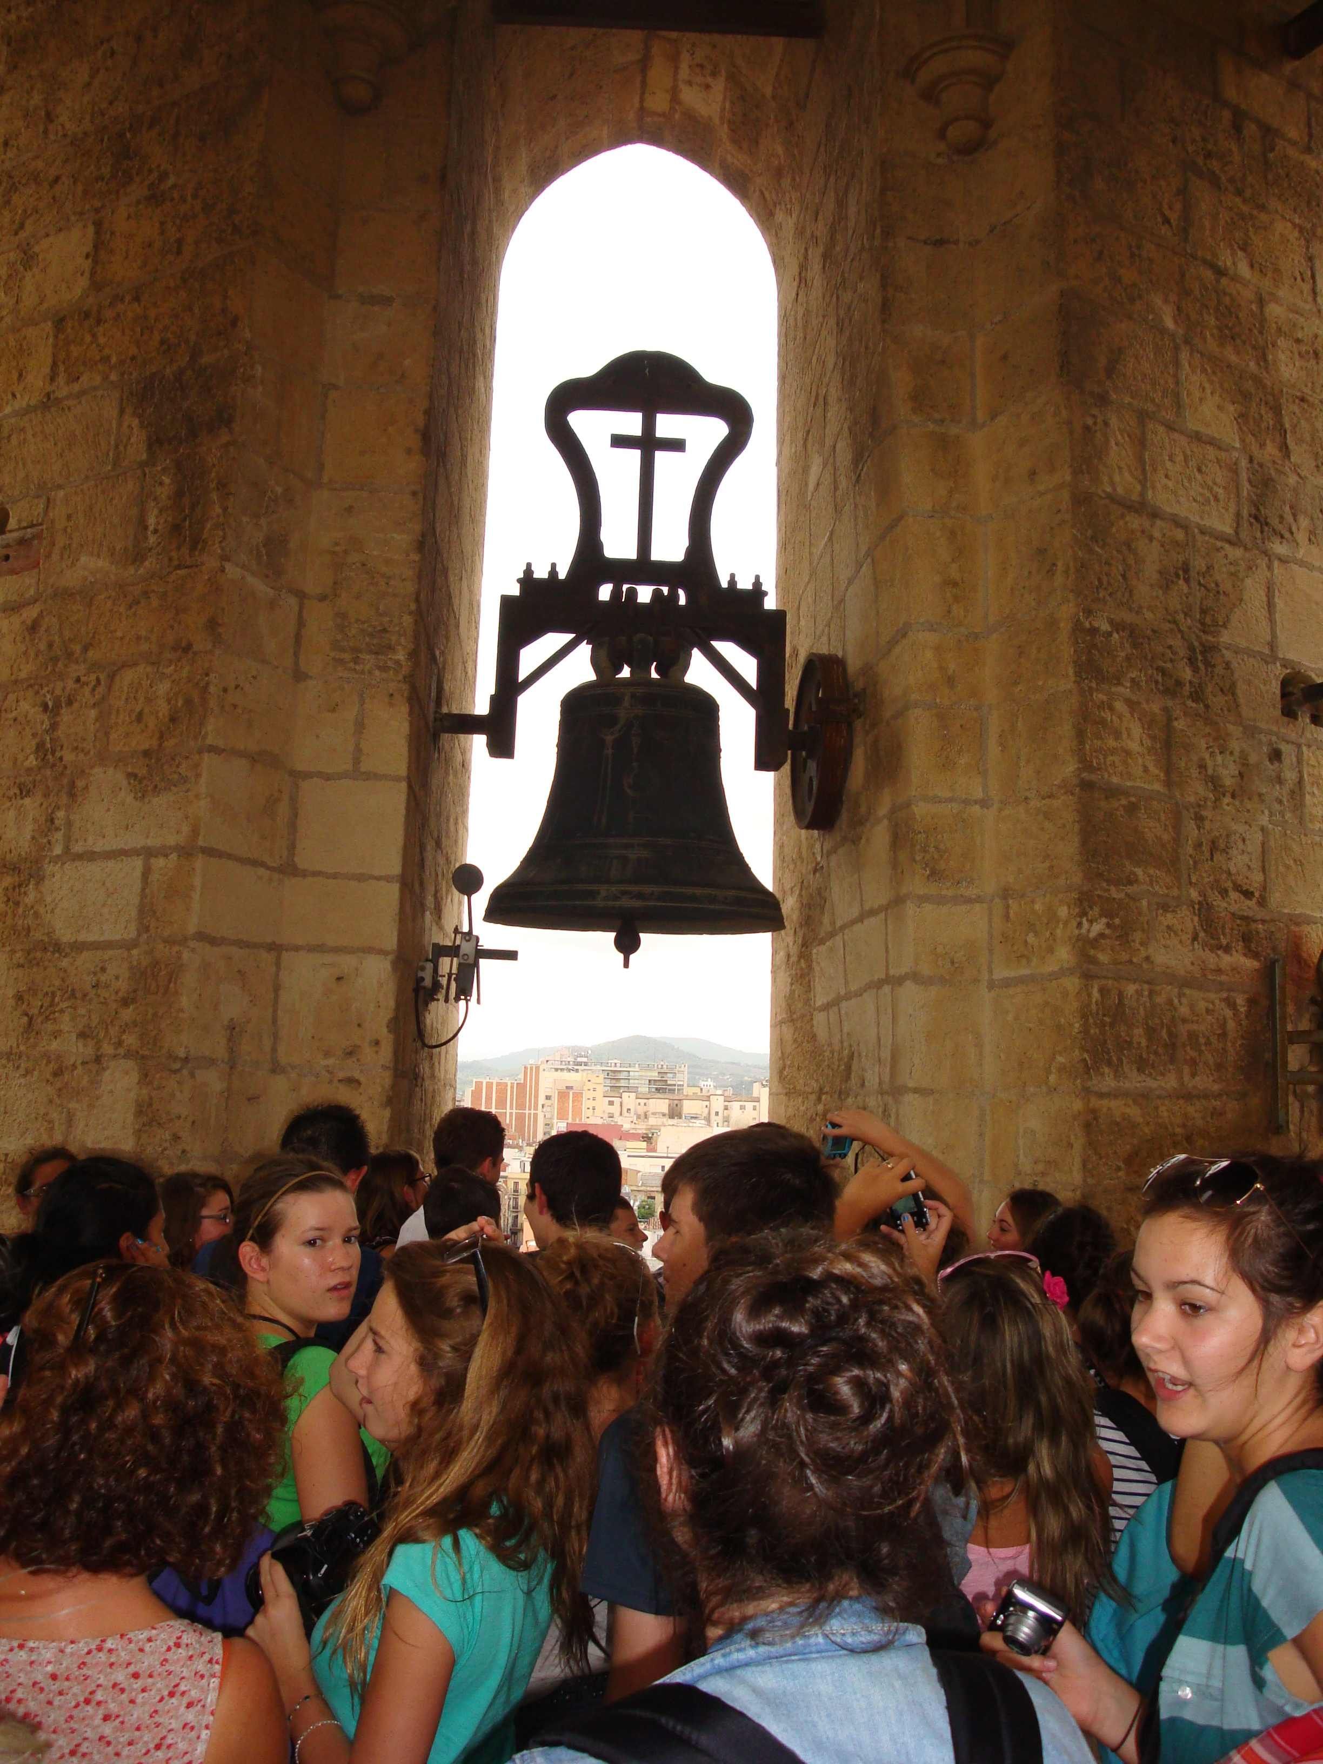
20 septembre

Préparation de tapas dans un restaurant de Deltebre

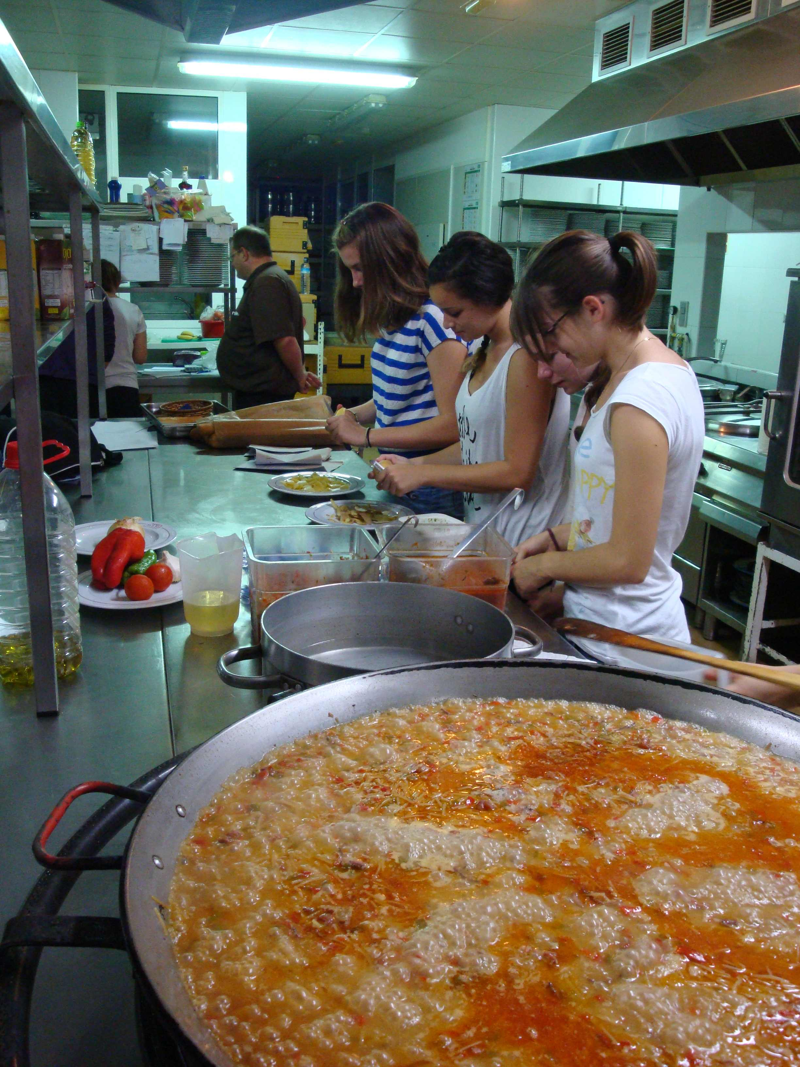
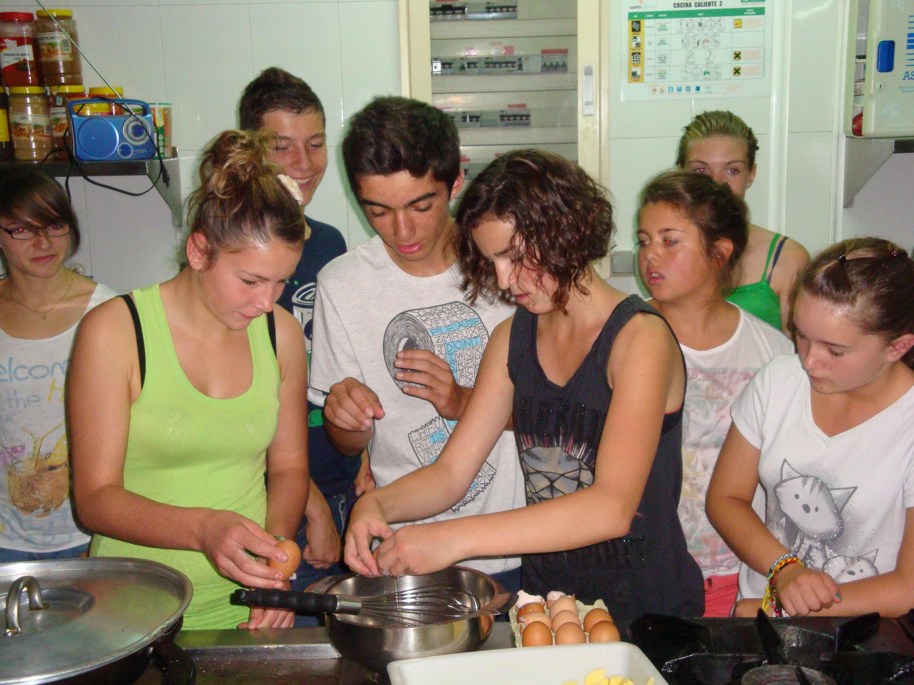
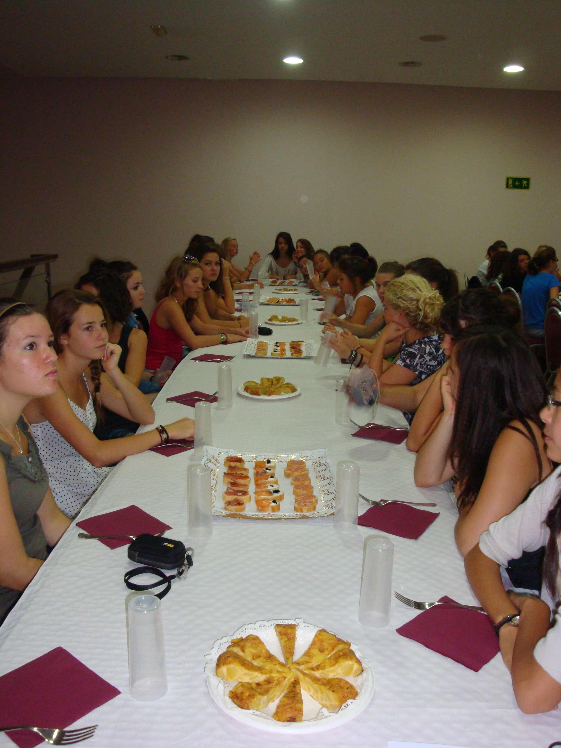

Et après-midi, cours de Jota sur la place de la mairie, suivi d'un goûter avec boisson au Porron

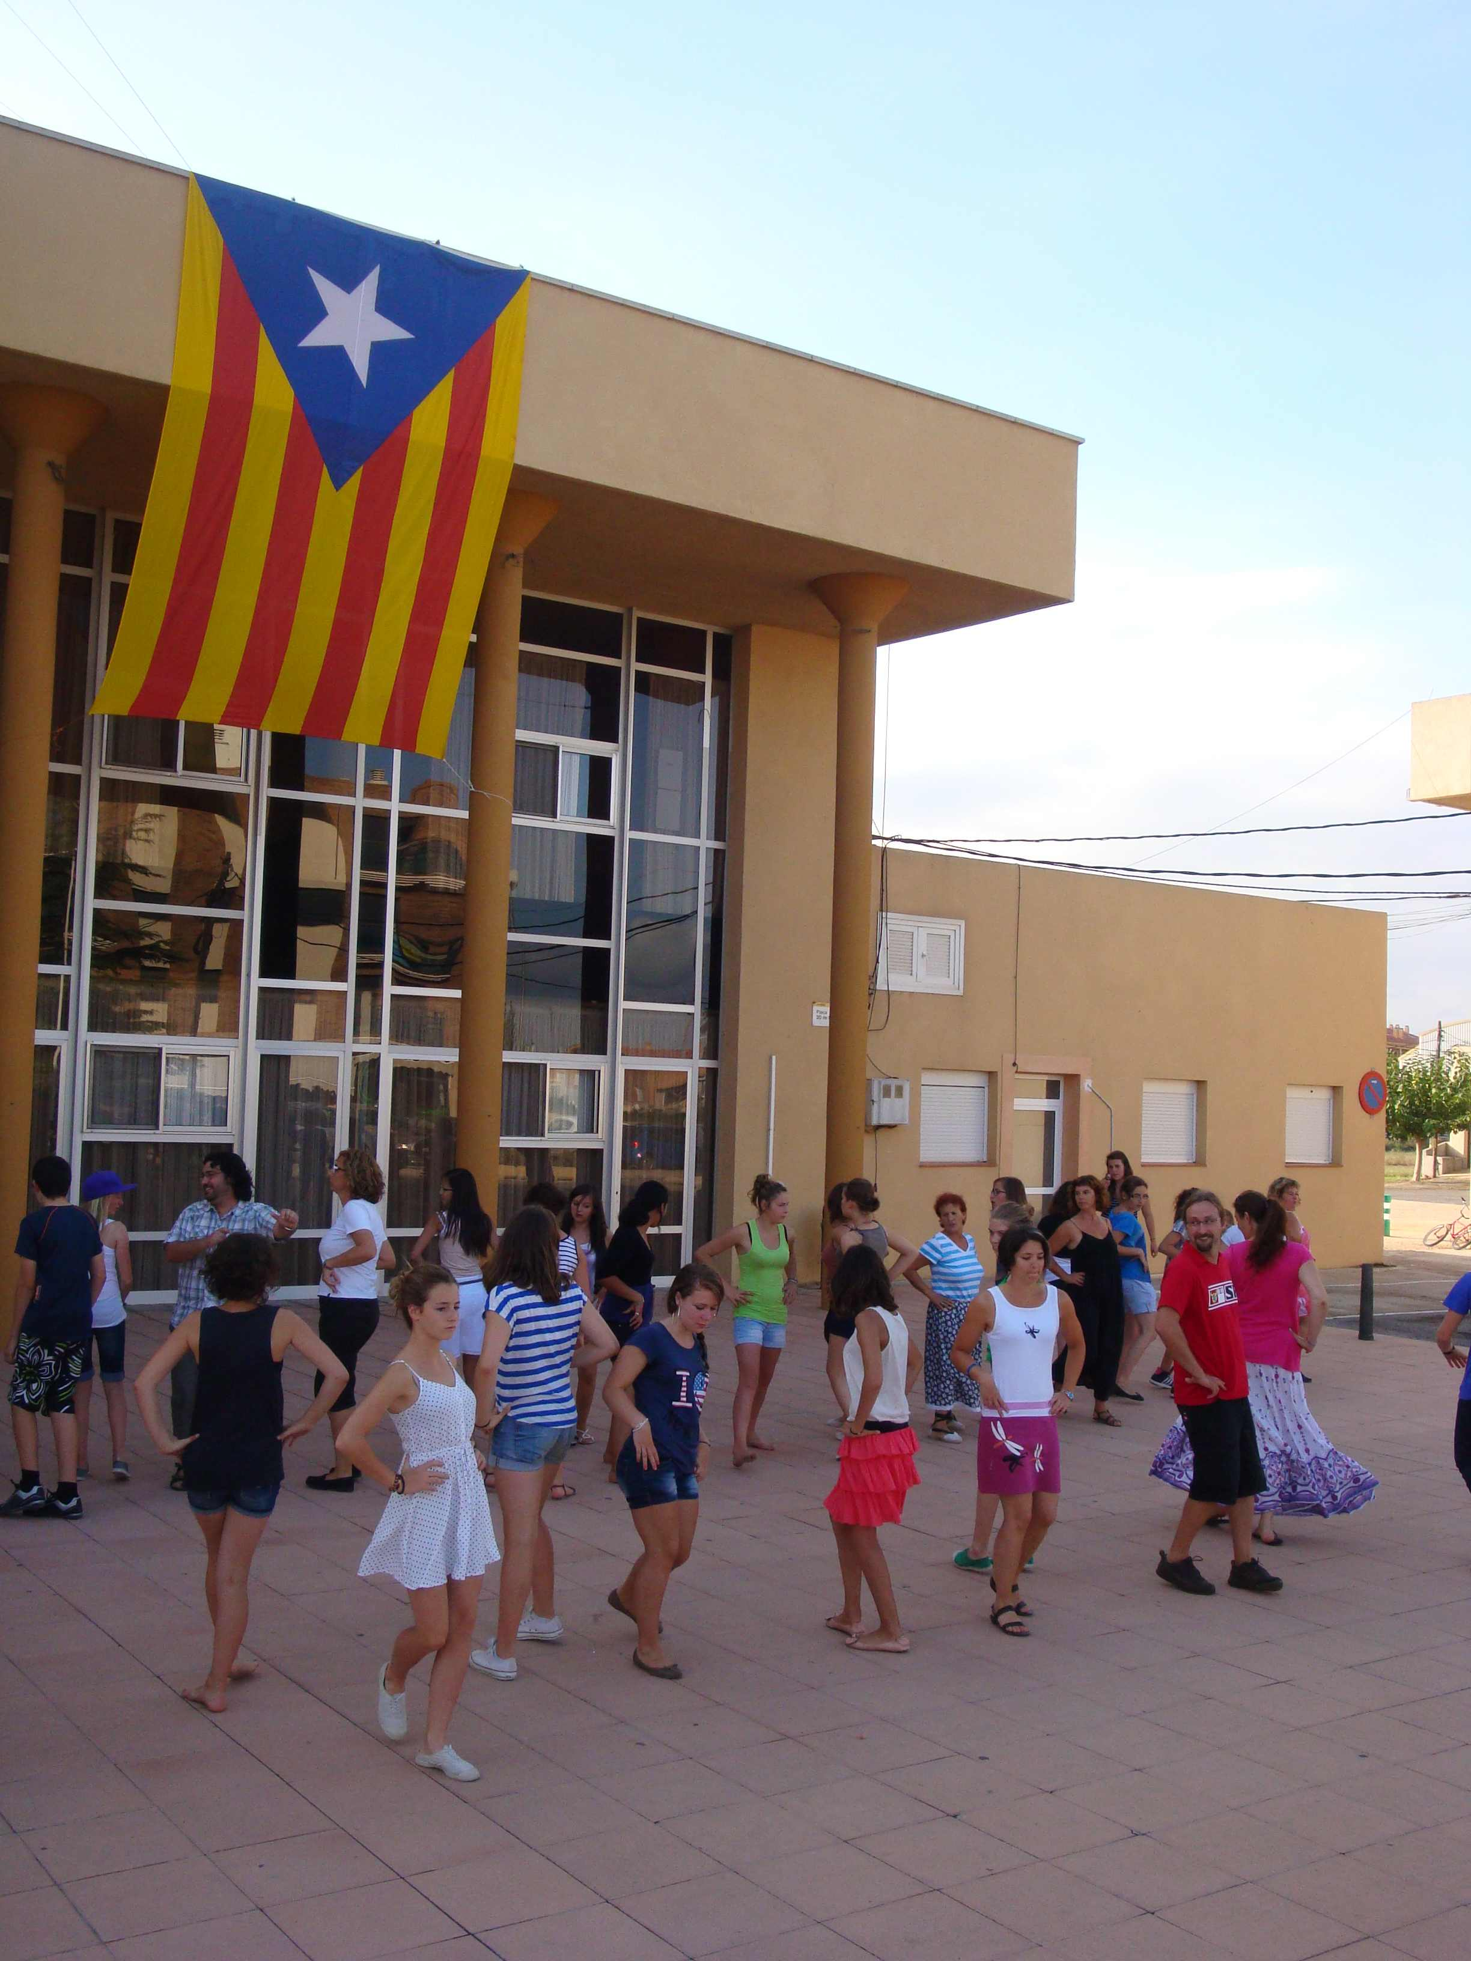
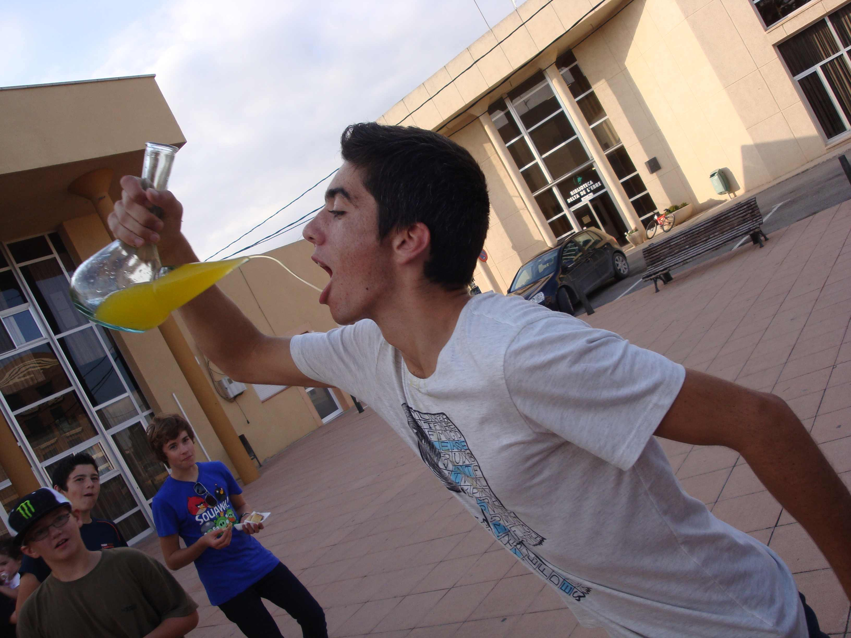

21 septembre

Dernier jour en Espagne. Il fait chaud à Barcelone alors une petite baignade pour commencer.

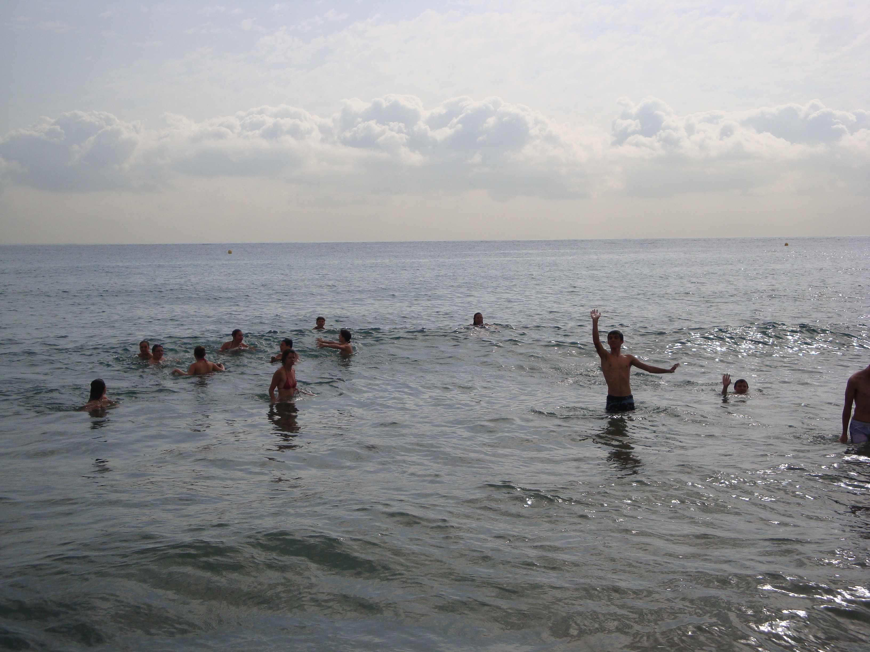
Suivie par la découverte du quartier gothique



